*Temă laborator 3 – IRPSE*

* Montajul pentru circuitul din timpul laboratorului :

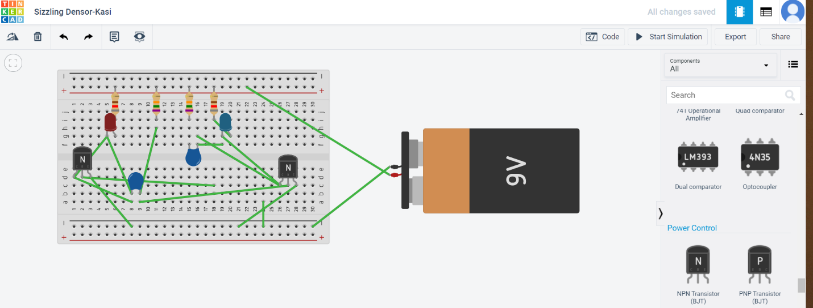-montajul initial

-montajul verificat cu led-urile aprinse

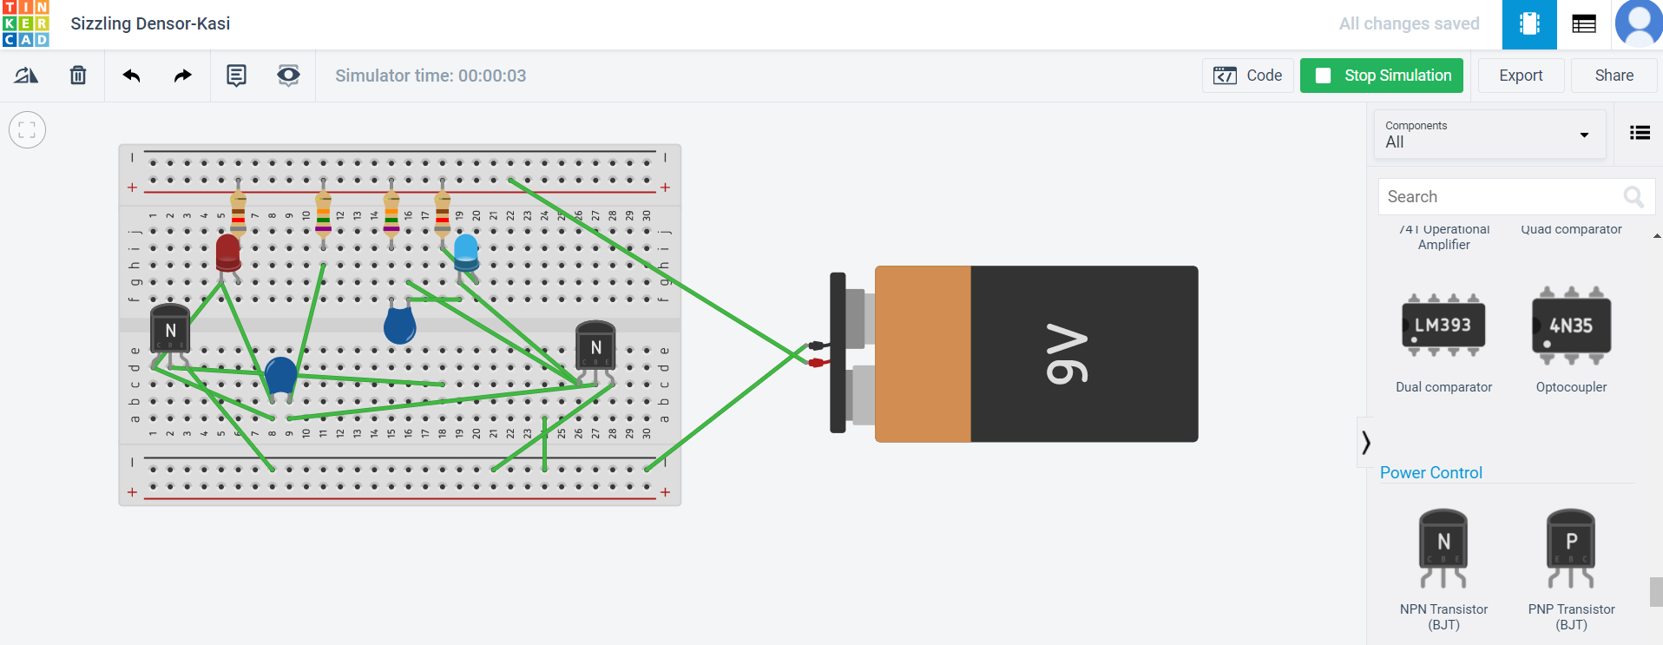

*Exerciții:*

1. În ce scop este folosită placa provizorie (breadboard)? Care sunt avantajele şi dezavantajele utilizării ei? Explicaţi pe scurt construcţia internă a unui breadboard.

Placa provizorie este o platformă reutilizabilă folosită pentru **construirea temporară a circuitelor electronice**. Printre **avantajele** utilizării breadbordului se numără : cost mic de fabricație, posibilitatea fabricării în diverse dimensiuni, ușurința manevrării si conexiunile standard pe baza cărora functionează toate placuțele de acest tip, iar ca **dezavantaj** major poate fi considerată distrugerea imediată a componentelor prin scurtcircuitare în cazul conectării greșite. În interior, placa provizorie prezintă niște **lamele metalice bine definite** prin intermediul cărora se conectează elementele. Pe scurt, construcția internă prezintă : partea de alimentare cu lamele conectate pe lungime, 2 ‘’blocuri’’ de cate 5 randuri cu conectare pe lățime si un canal peste care se pot conecta circuie integrate, întrerupătoare sau alte componente similiare.

1. Conectați 3 rezistoare în serie. Folosind un ampermetru măsuraţi curentul in circuit. Calculaţi rezistența echivalentă şi verificaţi corectitudinea rezultatului.

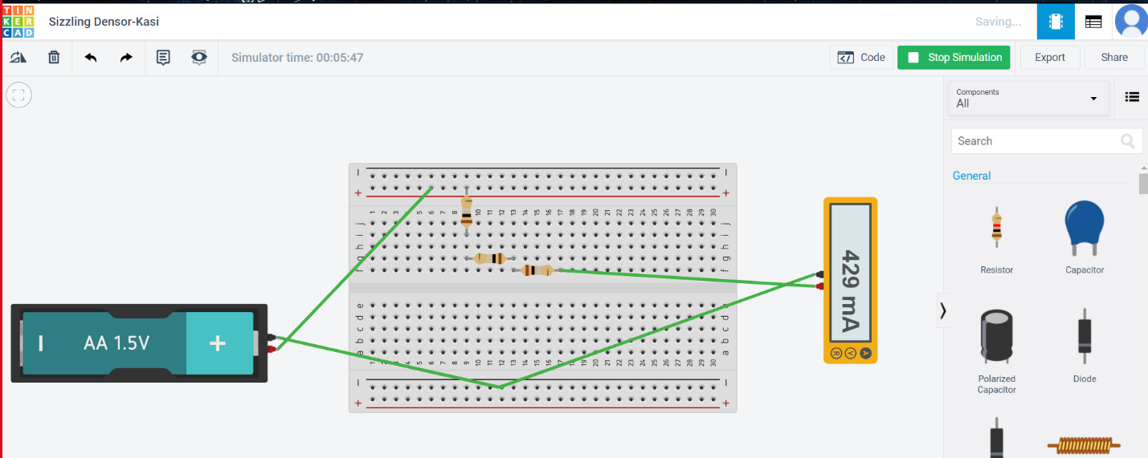

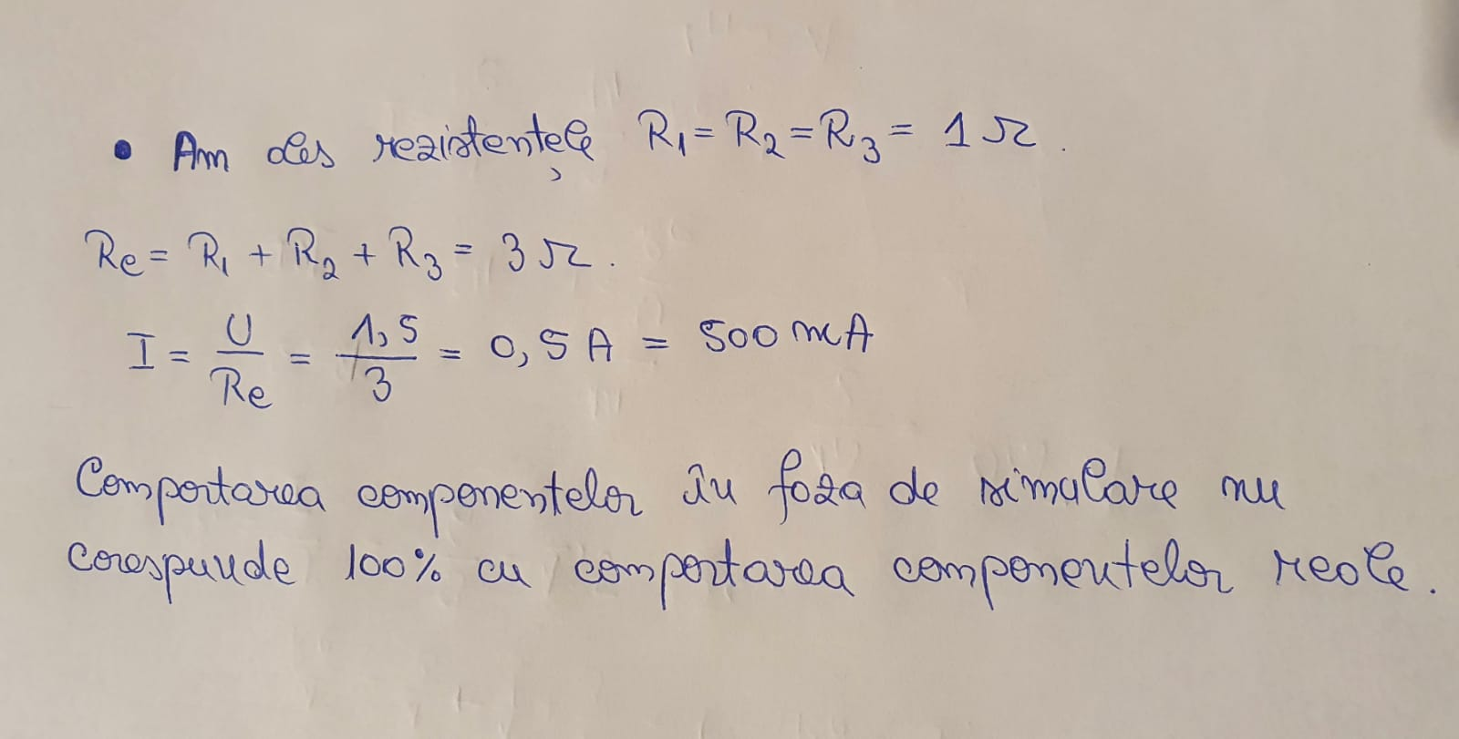

1. Conectați 3 rezistoare în paralel. Folosind un ampermetru măsuraţi curentul în circuit. Calculaţi rezistenţa echivalentă şi verificaţi corectitudinea rezultatului.

